114年8月20日餐點照片
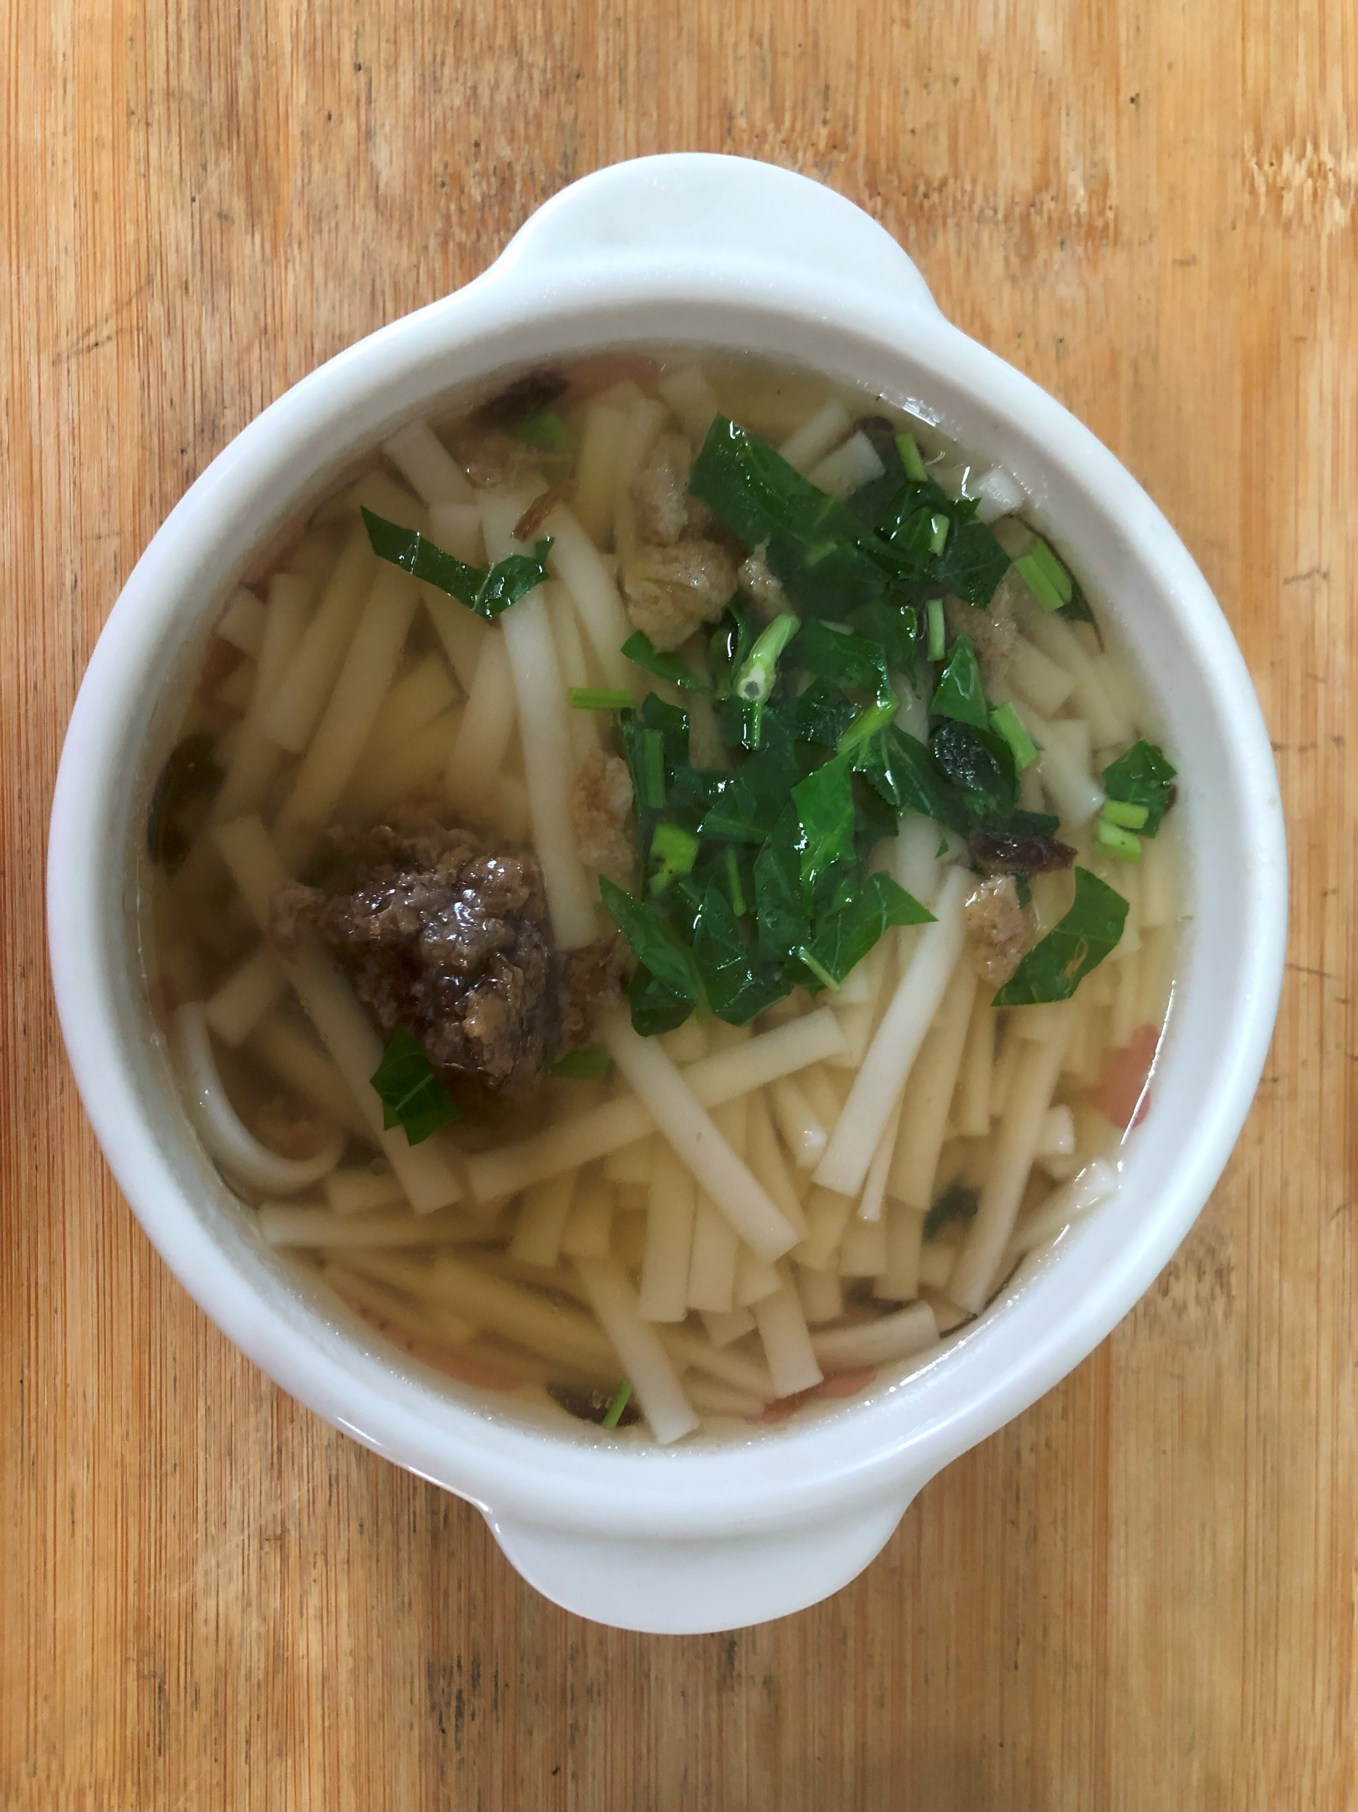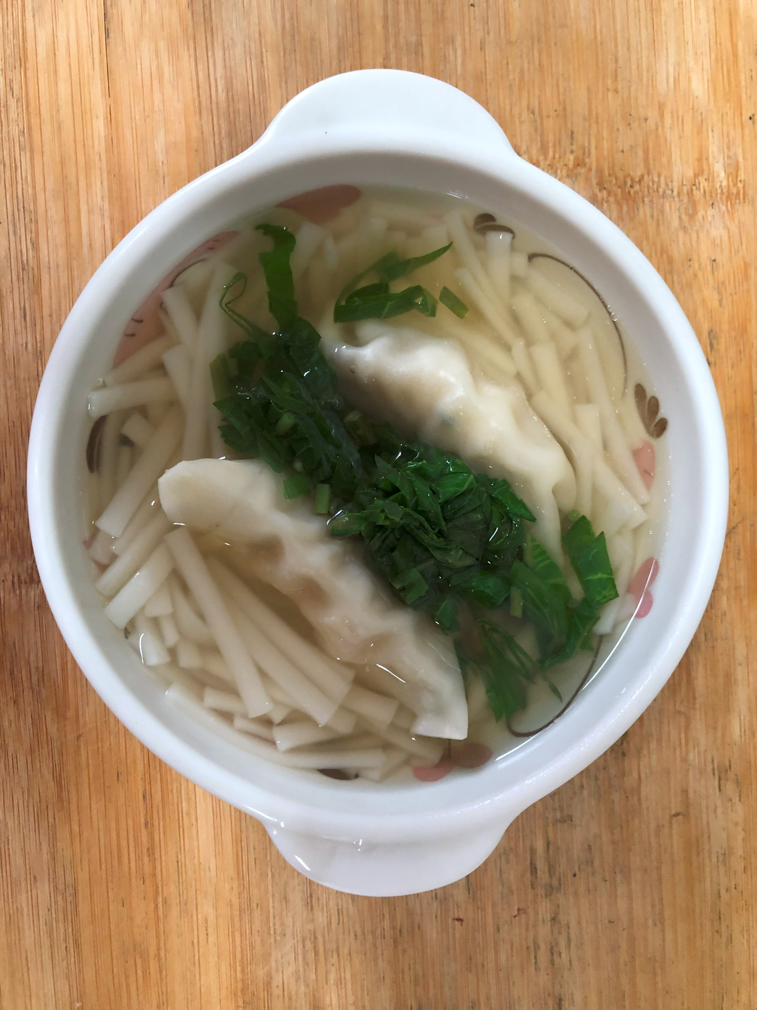
早餐(高鈣鮮菇拉麵) 下午點心(蔬菜水餃湯麵)
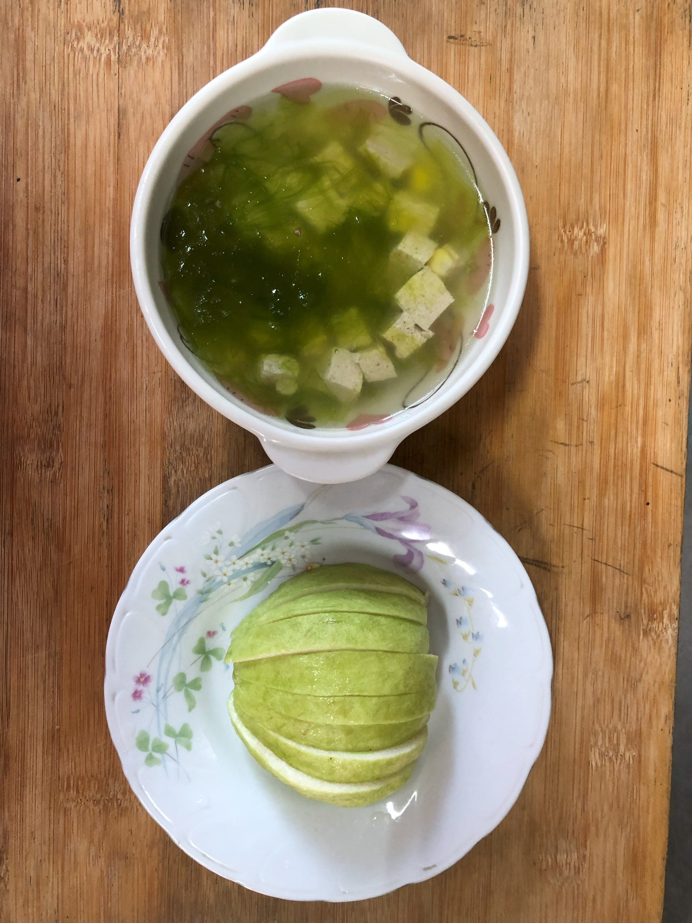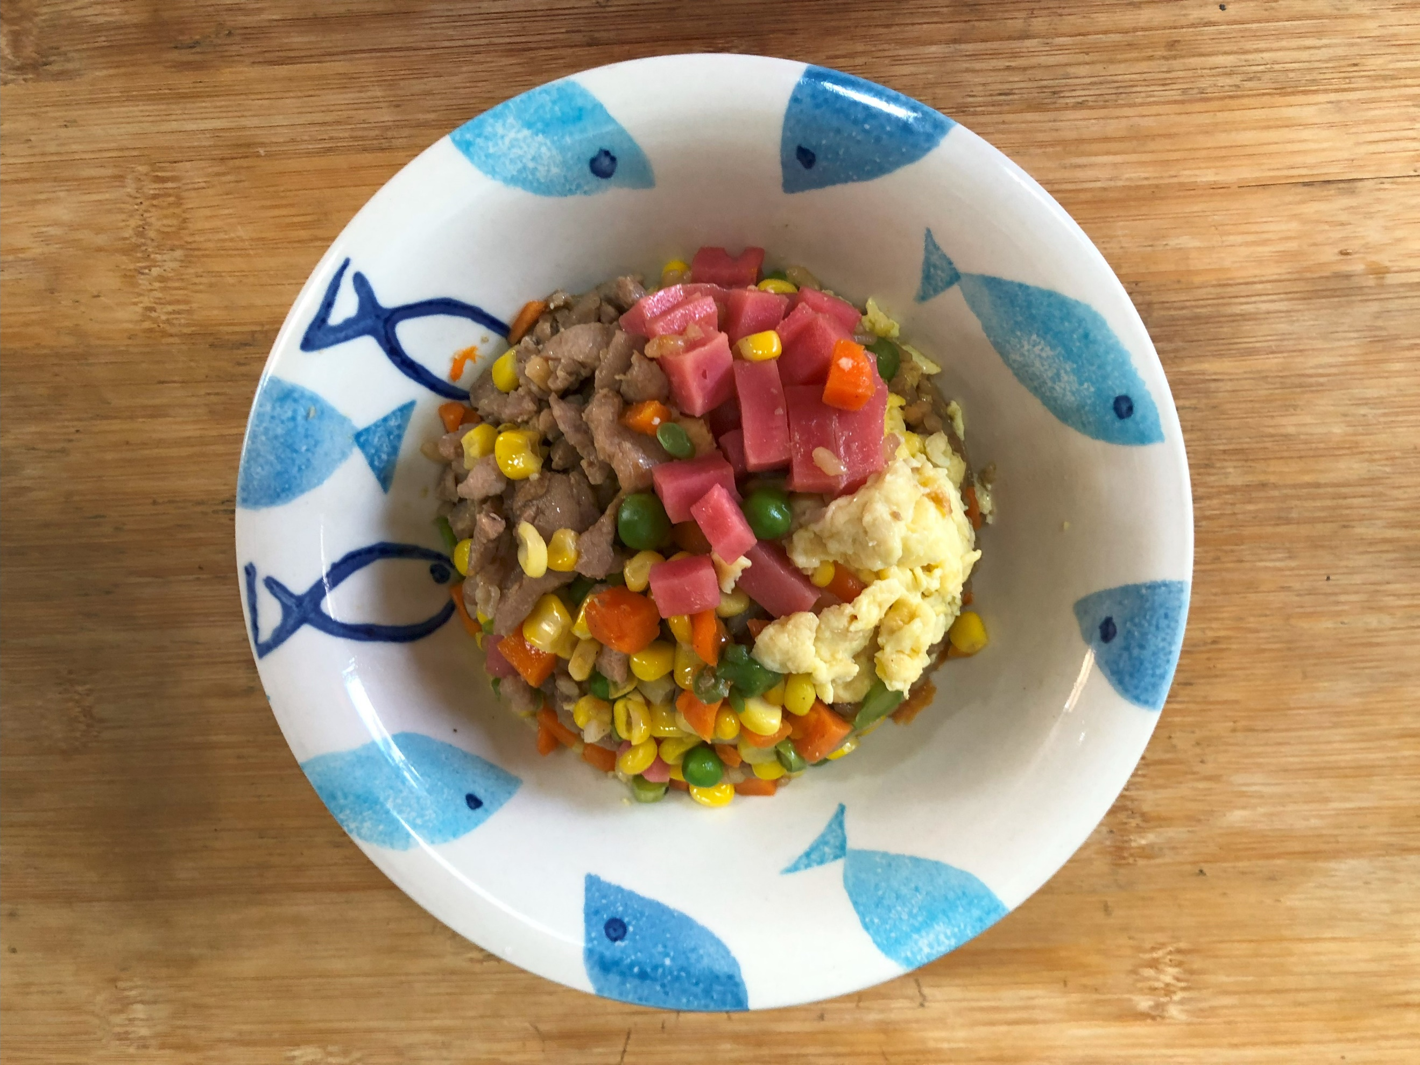
午餐(黃金肉絲蛋炒飯、海帶芽豆腐湯、芭樂)

